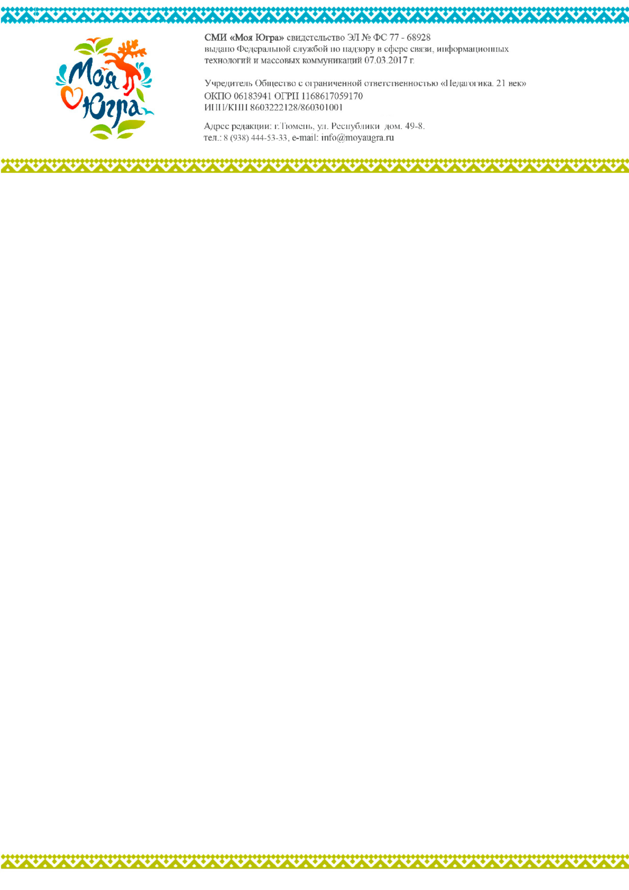
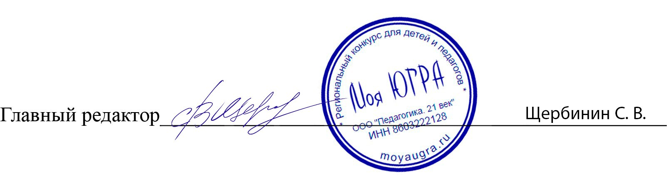


Исх.№ 13240
от 12.02.2026 г.

СВИДЕТЕЛЬСТВО

Настоящее свидетельство выдано Ибрагимовой Эльнаре Кадимовне, воспитателю МБДОУ №18 "Мишутка", Россия для предоставления в аттестационную комиссию и подтверждает, что за межаттестационный период он(а) принимал(а) активное участие в качестве эксперта и члена жюри в Региональном конкурсе "Моя Югра" (http://moyaugra.ru/) в категории «Дошкольное образование».

